РАСЧЕТНЫЙ ЛИСТ ПРОЧНОСТИ ПРОЦЕССНОГО ОБОРУДОВАНИЯ
过程设备强度计算书
Номер документа (文档编号): SW6-2011

4. РАСЧЕТ УСИЛЕНИЯ ОТВЕРСТИЯ
(开孔补强计算)
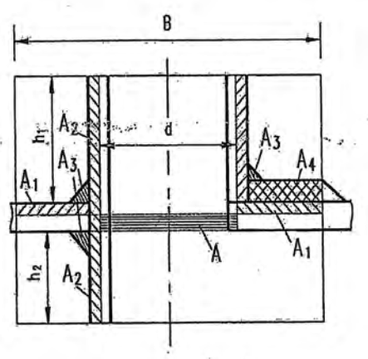
Патрубок (接管): a, Φ340×55
Расчетная единица (计算单位): 江阴宇博科技有限公司
(Jiangyin Yubo Techнетlogy Co., Ltd.)
Проектирование (设计): (не указано)
Условия (条件):
Параметр  (参数) | Значение  (数值)
Метод расчета (计算方法) | GB/T 150.3-2011等面积补强法, 单孔  (GB/T 150.3-2011 Equal Area Reinforcement Method, Single Hole)

Диаграмма (简图):
[Диаграмма усиления отверстия с обозначениями A1, A2, A3, A4, d, B, h1, h2]

4.1 Условия проектирования
(设计条件)
Параметр  (参数) | Значение  (数值)
Расчетное давление P  (计算压力 P) | 1.1 МПа
Расчетная температура t  (设计温度 t) | 250 °C

4.2 Тип оболочки
(壳体型式)
Параметр  (参数) | Значение  (数值)
Тип оболочки  (壳体型式) | 椭圆形封头 (Эллиптическое днище)
Материал оболочки  (壳体材料) | Q345R
Наименование и тип  (名称及类型) | 板材 (Plate Материал)
Коэффициент сварного соединения оболочки в месте отверстия Φ  (壳体开孔处焊接接头系数 Φ) | 1
Внутренний диаметр оболочки D  (壳体内直径 D) | 1800 мм
Номинальная толщина оболочки в месте отверстия δn  (壳体开孔处名义厚度 δn) | 10 мм
Отрицательное отклонение толщины оболочки C1  (壳体厚度负偏差 C1) | 0.3 мм
Припуск на коррозию оболочки C2  (壳体腐蚀裕量 C2) | 2 мм
Допускаемое напряжение материала оболочки [σ]  (壳体材料许用应力 [σ]) | 167 МПа

4.3 Эллиптическая крышка
(椭圆形封头)
Параметр  (参数) | Значение  (数值)
Отношение большой и малой осей эллиптической крышки  (椭圆形封头长短轴之比) | 2
Угол между осью патрубка и осью крышки (°)  (接管轴线与封头轴线的夹角 (°)) | -0

4.4 Тип соединения патрубка
(接管连接型式)
Параметр  (参数) | Значение  (数值)
Фактическая длина выступа патрубка  (接管实际外伸长度) | 26 мм
Тип соединения патрубка  (接管连接型式) | 插入式接管 (Inserted Нетzzle)
Фактическая внутренняя длина патрубка  (接管实际内伸长度) | 10 мм
Материал патрубка  (接管材料) | 20
Коэффициент сварного соединения патрубка  (接管焊接接头系数) | 1
Наименование и тип  (名称及类型) | 锻件 (Forging)
Припуск на коррозию патрубка  (接管腐蚀裕量) | (не указано)
Расстояние от центра отверстия выпуклой крышки до оси крышки  (凸形封头开孔中心至封头轴线的距离) | (не указано)
Отрицательное отклонение толщины патрубка C1  (接管厚度负偏差 C1) | 0 мм
Наименование материала усиливающего кольца  (补强圈材料名称) | (не указано)
Допускаемое напряжение материала патрубка [σ]'  (接管材料许用应力 [σ]') | 111 МПа
Наружный диаметр усиливающего кольца  (补强圈外径) | (не указано)

4.5 Расчет
(计算)
Параметр  (参数) | Значение  (数值)
Длинный диаметр некруглого отверстия  (非圆形开孔长直径) | 232 мм
Отношение длинного и короткого диаметров отверстия  (开孔长径与短径之比) | 1
Расчетная толщина оболочки δ  (壳体计算厚度 δ) | 5.3441 мм
Расчетная толщина патрубка δn  (接管计算厚度 δn) | 1.1453 мм
Коэффициент снижения прочности усиливающего кольца f  (补强圈强度削弱系数 f) | 0
Коэффициент снижения прочности материала патрубка  (接管材料强度削弱系数) | 0.6647
Расчетный диаметр отверстия для усиления d  (开孔补强计算直径 d) | 232 мм
Эффективная ширина зоны усиления B  (补强区有效宽度 B) | 464 мм
Эффективная длина выступа патрубка  (接管有效外伸长度) | 26 мм
Эффективная внутренняя длина патрубка  (接管有效内伸长度) | 1 мм
Площадь усиления, требуемая для ослабления отверстием A  (开孔削弱所需的补强面积 A) | 1433 мм²
Площадь избыточного металла оболочки A1  (壳体多余金属面积 A1) | 461 мм²
Площадь избыточного металла патрубка A2  (接管多余金属面积 A2) | 1897 мм²
Площадь сварного шва в зоне усиления A3  (补强区内的焊缝面积 A3) | 36 мм²
Площадь усиливающего кольца A4  (补强圈面积 A4) | (не указано)
A1+A2+A3 = 2395 мм², больше A, дополнительное усиление не требуется
(A1+A2+A3 = 2395 mm², greater than A, нет additional reinforcement required)
Вывод  (结论) | 合格 (Квалифицировано)
A-(A1+A2+A3)  (не указано) | (не указано)

Станция: 全国化工设备设计技术中心站
(National Chemical Equipment Design Techнетlogy Center Station)
(Национальная станция технологий проектирования химического оборудования)
Номер страницы: 5

